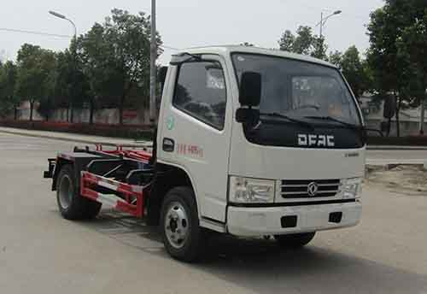
中汽力威牌HLW5041ZXX6EQ型车厢可卸式垃圾车
【主要技术参数】
产品商标 | 中汽力威牌 | 公告批次 | 330
产品名称 | HLW5041ZXX6EQ型车厢可卸式垃圾车 | 产品号 | AP4GV6F002X
总质量(Kg) | 4495 | 罐体容积(m3)
额定载质量(Kg) | 1465 | 外形尺寸(mm) | 5500,5142,4892×2000×2300,2250
整备质量(Kg) | 2900 | 货厢尺寸(mm) | ××
额定载客(人) |  | 准拖挂车总质量(Kg)
驾驶室准乘人数(人) | 2 | 载质量利用系数
接近角/离去角(°) | 27.7/13 | 前悬/后悬(mm) | 1055/1137
轴数 | 2 | 轴距(mm) | 2700,2950,3308
轴荷(Kg) | 1600/2895 | 最高车速(Km/h) | 110
其它 | 该车用于垃圾转运,主要专用装置为勾臂;整车长/轴距对应关系:5500/3308,5142/2950,4892/2700;侧/后部防护材料:Q235,连接方式:螺栓连接,后防护装置的截面尺寸(宽×高)mm:60×120,离地高420mm。随底盘选装前面罩,前保险杠,前组合灯具.选装一排半驾驶室;ABS型号/厂家:ABS/ASR-12V-4S/4M/襄阳东风隆诚机械有限责任公司。装配D20TCIF1,YCY24140-60,CA4DB1-11E6,ZD30D16-6N,CY4BK461,CY4BK161,,发动机时,对应油耗分别为11.3,11.3,11.4,11.4,11.4,11.3L/100km。
【底盘技术参数】
底盘型号 | EQ1045SJ3CDF | 底盘名称 | 载货汽车底盘（二类）
商标名称 | 东风牌 | 生产企业 | 东风汽车股份有限公司
外形尺寸(mm) | 5100,5435,5870,5939×1910,1940×2120,2200,2220 | 轮胎数 | 6
接近角/离去角(°) | 27.7/15 | 轮胎规格 | 6.50R16,7.00R16
钢板弹簧片数 | 6/6+5,3/3+3,2/3+2 | 前轮距(mm) | 1525,1519
燃料种类 | 柴油 | 后轮距(mm) | 1498,1516,1586
排放标准 | GB3847-2005,GB17691-2018国Ⅵ
发动机型号 | 发动机生产企业 | 排量(ml) | 功率(Kw)
D20TCIF1  YCY24140-60  CA4DB1-11E6  ZD30D16-6N  CY4BK461  CY4BK161  Q23-115E60  H20-120E60  CA4DB1-13E6  Q28-130E60 | 昆明云内动力股份有限公司  广西玉柴机器股份有限公司  中国第一汽车集团有限公司  东风轻型发动机有限公司  东风朝阳朝柴动力有限公司  东风朝阳朝柴动力有限公司  安徽全柴动力股份有限公司  安徽全柴动力股份有限公司  中国第一汽车集团有限公司  安徽全柴动力股份有限公司 | 1999  2360  2207  2953  3707  3856  2300  2000  2207  2800 | 93  103  81  120  95  105  85  90  95  96

